**Конкурс «ЭкоМода-2024»**

01 июля 2024 года в пришкольном лагере «Радуга» было проведено конкурсное мероприятие «ЭкоМода-2024». Победителями данного конкурса стали:

* Шестакова Каролина (I место)
* Назаров Артем (II место)
* Тарасова Виктория (III место)

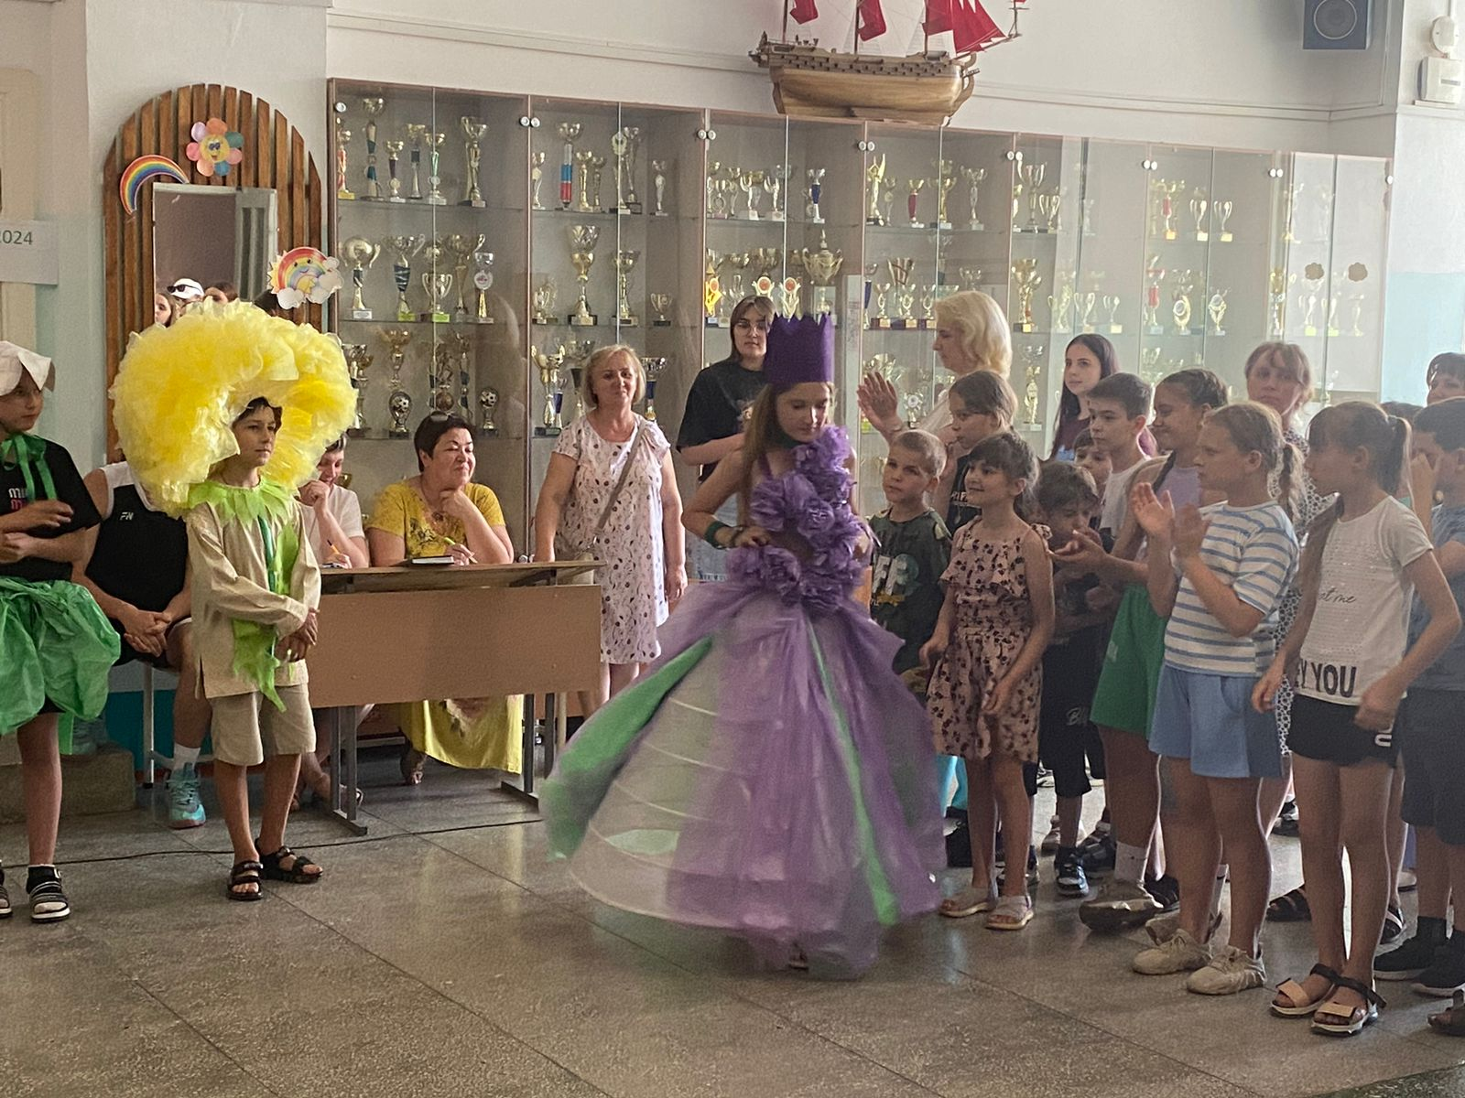

|  |  |  |
| --- | --- | --- |
| C:\Users\Acer_Swift3\AppData\Local\Temp\AweZip\Temp1\AweZip2\ШЕСТАКОВА-КАРОЛИНА\ШЕСТАКОВА КАРОЛИНА_page-0001.jpg | C:\Users\Acer_Swift3\AppData\Local\Temp\f388e1df-ffe5-4121-a9b7-db31c000504b_ilovepdf_pages-to-jpg (1).zip.04b\НАЗАРОВ-АРТЕМ\НАЗАРОВ АРТЕМ_page-0001.jpg | C:\Users\Acer_Swift3\AppData\Local\Temp\AweZip\Temp1\AweZip2\ТАРАСОВА-ВИКТОРИЯ\ТАРАСОВА ВИКТОРИЯ_page-0001.jpg |